МИНИСТЕРСТВО НАУКИ И ВЫСШЕГО ОБРАЗОВАНИЯ РОССИЙСКОЙ ФЕДЕРАЦИИ

Федеральное государственное бюджетное образовательное учреждение

высшего образования

**«КУБАНСКИЙ ГОСУДАРСТВЕННЫЙ УНИВЕРСИТЕТ»**

**(ФГБОУ ВО «КубГУ»)**

**Факультет компьютерных технологий и прикладной математики**

**Кафедра анализа данных и искусственного интеллекта**

**ЛАБОРАТОРНАЯ РАБОТА №1**

**АНАЛИЗ СУЩЕСТВУЮЩИХ КОМПЬЮТЕРНЫХ РАЗРАБОТОК**

Работу выполнил Кощавцев Д. В.

Направление подготовки 01.03.02 Прикладная математика и информатика

Группа 4ПМ/1

Краснодар

2024

**1.1 Системное описание.**

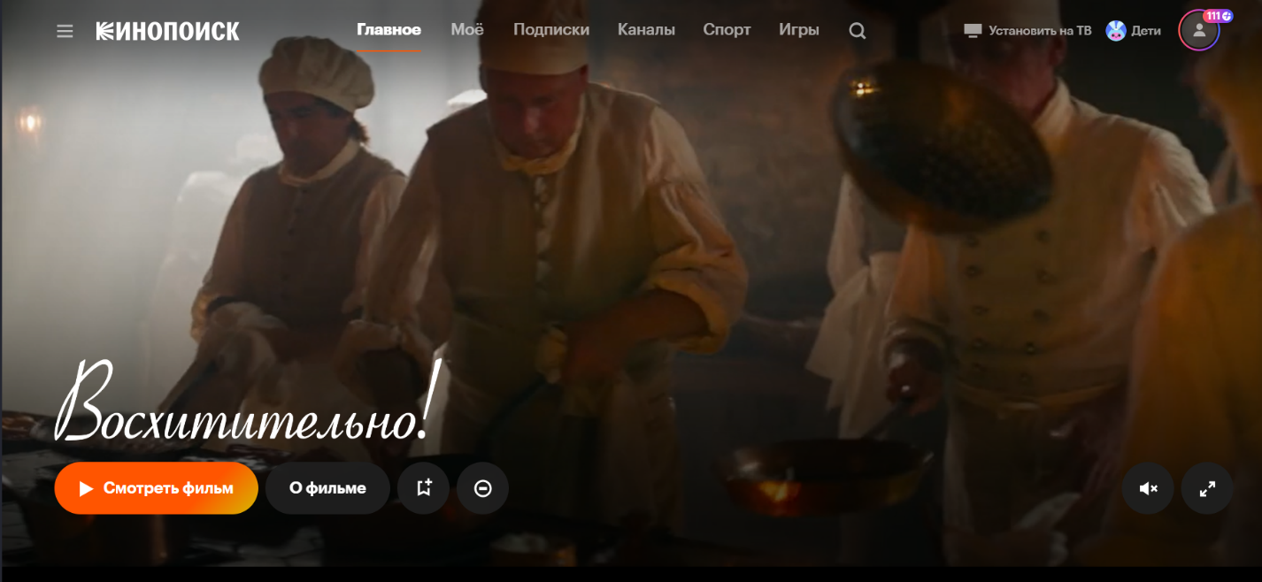

Рисунок 1.1 – платформа “Кинопоиск”

Кинопоиск – русскоязычный интернет-сервис, с 2018 года – онлайн кинотеатр. Владельцем проекта до октября 2013 года являлась компания ООО «Кинопоиск», которой принадлежало 60 % акций проекта, 40 % акций принадлежало её совладельцу — французской компании AlloCiné. 15 октября 2013 года сервис приобрела компания «Яндекс». «Кинопоиск» предоставляет информацию о кинофильмах, телесериалах, в том числе кадры, трейлеры, постеры, обои, а также данные о персонах, связанных с кино- и телепроизводством: актёрах, режиссёрах, продюсерах, сценаристах, операторах, композиторах, художниках и монтажёрах. Посетители могут ставить оценки фильмам и сериалам, добавлять их в ожидаемые, писать рецензии, покупать билеты в кинотеатры на сайте с компьютера или мобильных устройств. Имеется онлайн-кинотеатр с фильмами и сериалами по подписке «Яндекс. Плюс» или за отдельную плату.

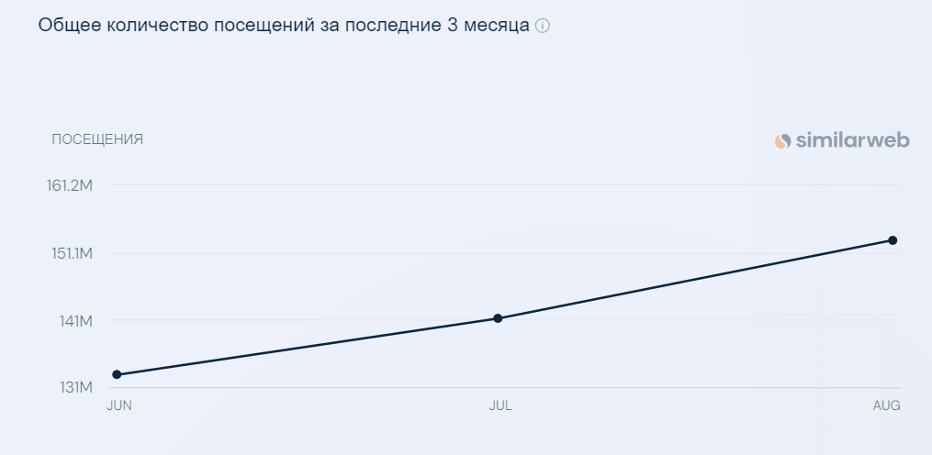

Рисунок 1.2 – Статистика посещения Кинопоиска

Плюсы платформы:

– Известность и крупный охват аудитории;

– Большой выбор фильмов и сериалов, в том числе и зарубежных;

– Просмотр при отсутствии интернета;

Недостатки платформы:

– Неудовлетворительные рекомендации;

– Недавний запуск, как онлайн-кинотеатр;

– Высокая цена подписки;

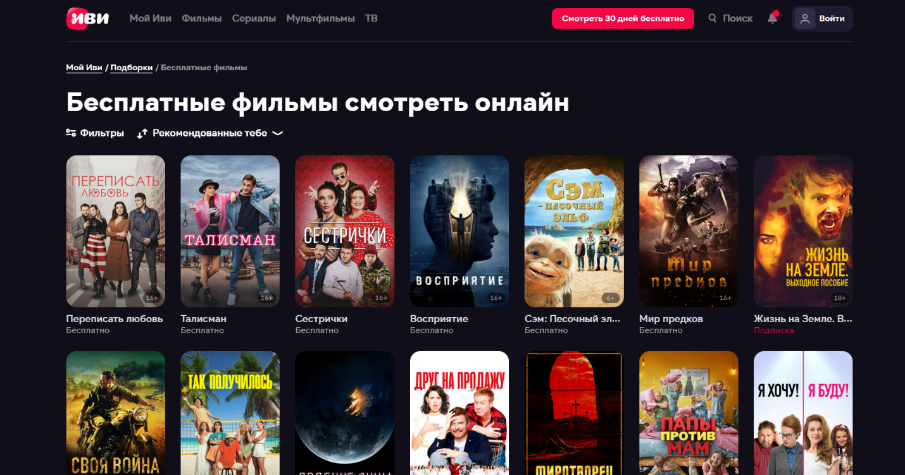

Рисунок 1.3 – онлайн-сервис “Иви”

«Иви» — российский онлайн-кинотеатр. Основан в 2010 году Олегом Тумановым и Дмитрием Алимовым. Один из первых легальных видеосервисов в России. Сервис предоставляет подписку, продажу отдельных фильмов и сериалов, а также монетизирует свой контент за счёт показа рекламы. С 2020 года компания производит оригинальные сериалы. 1 сентября 2022 года кинотеатр провёл ребрендинг. Логотип сменился на русскоязычный «Иви», название приложений на Android, IOS, Smart TV тоже изменились с ivi на «Иви».

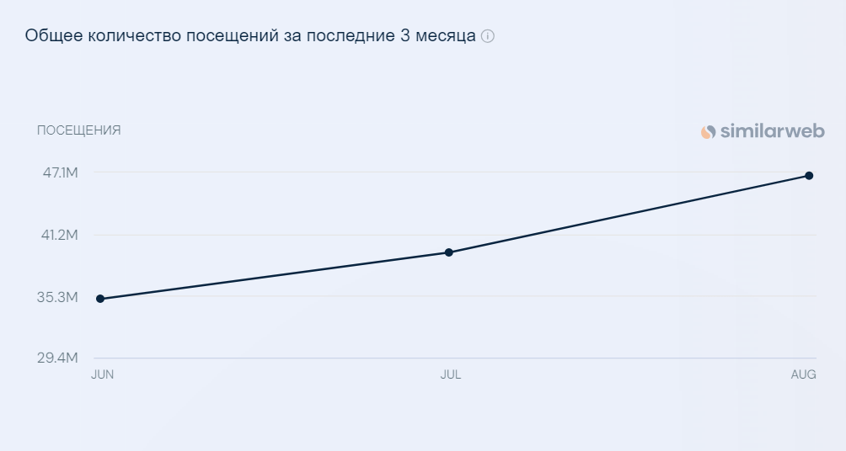

Рисунок 1.4 – Статистика посещения Иви

Преимущества сервиса:

* Высокое качество фильмов, мультфильмов и сериалов;
* Наличие индивидуального контента;
* Хорошая рекомендательная система;

Недостатки сервиса:

– Высокие цены на некоторые продукты сервиса;

– Иногда контент может располагаться в неполном формате;

– Дорогая подписка;

**1.2 Сравнительная характеристика**

|  |  |  |
| --- | --- | --- |
| Характеристики | Кинопоиск | Иви |
| Эксклюзивный контент | Нет | Да |
| Высокое качество контента | Да | Да |
| Хорошая рекомендательная система | Нет | Да |
| Наличие рецензий | Да | Нет |
| Стоймость подписки | 199 руб | 254 руб |
| Доступность контента | Недостаточная | Достаточная |
| Внутренний платный контент | Много | Много |
| Охват аудитории | 153 млн чел. | 60 млн. чел. |
| Доступность оффлайн | Да | Нет |

**1.3 Вывод**

Для фильмотеки Госфильмфонда подойдёт онлайн-кинотеатр “Кинопоиск”. Платформа имеет внушительный охват аудитории, невысокую цену, контент в высоком качестве и большую библиотеку российских и зарубежных фильмов, мультфильмов и сериалов, доступность в оффлайн режиме, а также полное описание и рецензии контента. Основным недостатком платформы является то, что для получения доступа ко многим зарубежным новинкам потребуются разные подписки на другие онлайн-сервисы.